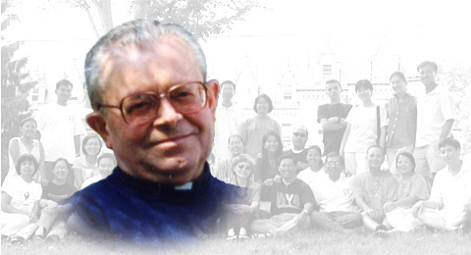

Vieät Nam  
Queâ Höông Toâi

Linh Mục Gildo Dominici, SJ

*LTS: Linh Mục Gildo Dominici, SJ người Ý có tên tiếng Việt là Đỗ Minh Trí thuộc dòng Tên, qua Việt Nam vào năm 1968 là giáo sư tại Giáo hoàng Học viện Đà Lạt và sau khi rời Việt Nam làm Cha Tuyên úy cho các thuyền nhân tại các trại tị nạn ở Đông Nam Á và sau đó sang Hoa Kỳ tiếp tục giúp linh hướng cho những người Việt Nam trong cuộc sống mới, là tuyên úy cho Phong trào Đồng Hành và ngài đã mất tại Ý vào năm 2003. Trong năm 1993, Ngài có giảng tinh tâm cho những người trẻ tại Cộng đoàn Metuchen.*

Việt Nam là quê hương của tôi, dù rằng tôi không được sinh ra trên đất nước Việt Nam. Tôi chỉ ở đó có bảy năm. Bấy nhiêu cũng đủ để trở thành một công dân Việt Nam, theo cách riêng của tôi, mặc dù trên phương diện huyết thống hay pháp lý tôi không được niềm hân hạnh ấy.

Việt Nam, quê hương tôi! Quê hương ấy không phải là những dãy núi với hình dáng khác biệt và phủ đầy rừng xanh. Không phải là những dòng sông chi chít và tuyệt đẹp như dòng Cửu Long. Không phải là những khu rừng hoặc những cánh đồng thảo mộc lúc nào cũng xanh tươi và trù phú. Không phải là những ruộng lúa mênh mông. Không phải là những biển cả hiền hòa dù đôi khi cũng cuộn sóng do bị thúc đẩy bởi những sức mạnh siêu nhiên.

Không đâu! Tất cả những thứ đó chưa phải là quê hương tôi, mặc dù được sống giữa bao nhiêu núi rừng, sông rạch, đồng ruộng, thảo mộc, biển cả ấy được ngắm nhìn thiên nhiên trù phú ấy, đối với tôi thật là lý thú. Tất cả những thứ đó chỉ là thân thể của quê hương tôi, quê hương Việt Nam. Chưa phải là tất cả của Việt Nam, chưa phải là thực tại quan trọng và chủ yếu nhất của Việt Nam. Nếu xét theo tiêu chuẩn địa lý, thì Việt Nam quê hương tôi thật nhỏ bé: diện tích hẹp, dân số ít.

Nhưng có một nước Việt Nam rộng lớn hơn, rộng lớn như một đại lục. Đó là Văn Hóa Việt Nam, Tâm Hồn Việt Nam, đó là Tinh Thần của Việt Nam.

Và chính đó mới thực sự là quê hương Việt Nam của tôi.

* Những thầy tỳ kheo mỗi buổi sáng thường xếp hàng một đi hết nhà này đến cửa hàng khác để khất thực, màu áo vàng rực rỡ dưới nắng. Họ tách rời loại bỏ hết lòng tự ái, nói cách khác, họ khất thực nhưng không phải là đi ăn xin, họ đi tìm Tuệ Giác, và Chân Như của đời sống. Đó là hình ảnh của Việt Nam, quê hương tôi.
* Những Phật tử, theo đạo pháp, không được sát sinh dù là giết một con muỗi, chỉ sống bằng đồ chay hoa quả và rau, đặt triết lý sống trên nền tảng bất bạo động và tôn trọng quyền sống kẻ khác. Đó là hình ảnh của Việt Nam, quê hương tôi.
* Những người nông dân, nam cũng như nữ, nón là đội đầu, suốt ngày kiên nhẫn còng lưng để cấy lúa, họ có một sức mạnh chịu đựng gian khổ, một thiện chí lao động, một ý chí tinh thần bền vững lớn lao đến nỗi mồ hôi của họ đủ sức nuôi sống cả nước Việt Nam. Đó là hình ảnh của Việt Nam, quê hương tôi.
* Những đàn ông trai tráng, buổi chiều thách thức với biển cả, tối tối chăm chỉ chài lưới. Những ngư phủ ấy, nam cũng như nữ, đều hết sức khoẻ mạnh, họ dám dầm mình trong sóng dữ, dám thách đố với cuộc sống một cách khôn ngoan can đảm. Đó là hình ảnh của Việt Nam, quê hương tôi.
* Những cô gái, những người vợ đã dâng hiến cuộc đời cho chồng và luôn giữ dạ trung thành ngay trong niềm cô đơn và đau khổ xa cách, ngay cả trong nỗi ô nhục, xấu hổ vì bị phản bội. Đó là hình ảnh của Việt Nam, quê hương tôi.
* Những con chiên ngoan đạo, đàn ông, đàn bà, thanh niên, thiếu nữ, kể cả các em bé, vào thế kỷ trước đã sẵn sàng chịu tuẫn nạn để giữ đức tin nơi Đức Kitô, những người mà người ta thường gọi là “các Thánh Tử Đạo Việt Nam” đã sẵn sàng lấy máu mình làm chứng tích của đức tin. Chính cuộc đời họ là hình ảnh Việt Nam, quê hương tôi.
* Những người dù nam hay nữ, già hay trẻ, đã ở lại Việt Nam chứ không di tản sang Mỹ, đã sẵn sàng ở lại bên cạnh anh em đồng bào để chia sẻ chén đắng của đau khổ, gánh nặng của nô lệ. Chính họ là hình ảnh Việt Nam, quê hương tôi.
* Những nhà bác học, những nhà văn, những nhà trí thức đã kiên quyết chịu đựng kiếp tù đầy trong các trại cải tạo để trung thành với niềm tin và tín ngưỡng của mình, trung thành với nhân phẩm. Chính họ là hình ảnh Việt Nam, quê hương tôi.
* Những người như Đức Cố Hồng Y Nguyễn Văn Thuận và một số người đã dám chia sẻ phần lương thực ít ỏi của mình để cứu các bạn tù đang đó, và dám tự nguyện đi hốt hầm cầu thay cho kẻ khác. Chính họ là hình ảnh Việt Nam, quê hương tôi.
* Những người tỵ nạn, dù phải bơ vơ nơi xứ lạ, vẫn cố gắng làm việc để trở thành công dân tốt của quê hương mới. Chính họ là hình ảnh Việt Nam, quê hương tôi.

Tôi được thức tỉnh nhờ những người như họ, tâm hồn của họ, nhờ tinh thần của họ, nhờ cách nhận thức đời sống của họ. Chính tâm hồn ấy, tinh thần ấy, triết lý sống ấy, đó là Việt Nam, quê hương tôi.

Một nước Việt Nam mà không một chế độ nào, không một cuộc chiến tranh nào có thể xóa đươc trên trái đất. Một nước Việt Nam mà không một chế độ nô lệ nào có thể chà đạp hoặc khống chế.

Tôi hân hạnh được làm công dân một nước Việt Nam trường cửu, bất diệt như vậy!

**Xuân Tân Mão**

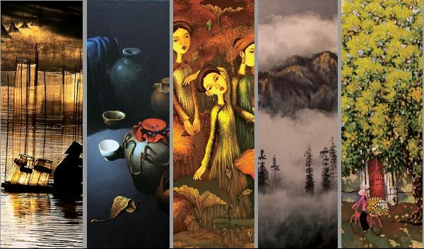

*Phan Văn An*

**X**in chúc tất cả mọi người,

**U**ng dung, thư thả, hưởng đời yên vui.

**Â**n lộc Thượng Đế cao dày,

**N**gười người nhận lãnh sum vầy bên nhau.

**T**ránh đừng gây nỗi khổ đau,

**Â**n đức tích trữ, mai sau thỏa lòng.

**N**hững điều thiện mỹ chờ mong

**M**ai ngày nhận lãnh tấm lòng no say

**Ã**i ơi nếu gặp đắng cay

**O**i bức, giá buốt, giải bày cùng nhau.